J’ai quelque chose à colorier dans un PDF
- Ouvrir le PDF avec PDF X-Change
Exemple : On veut colorier le dessin en page 2 Le numéro de page est indiqué en bas :
- Dans PDF X-Change, Fichier > Exporter > Exporter vers Image
- Cocher « Pages » en haut en précisant la 2. Tu vois un aperçu de la page pour vérifier
- Dans « Dossier de destination », chercher le répertoire 6ème + matière
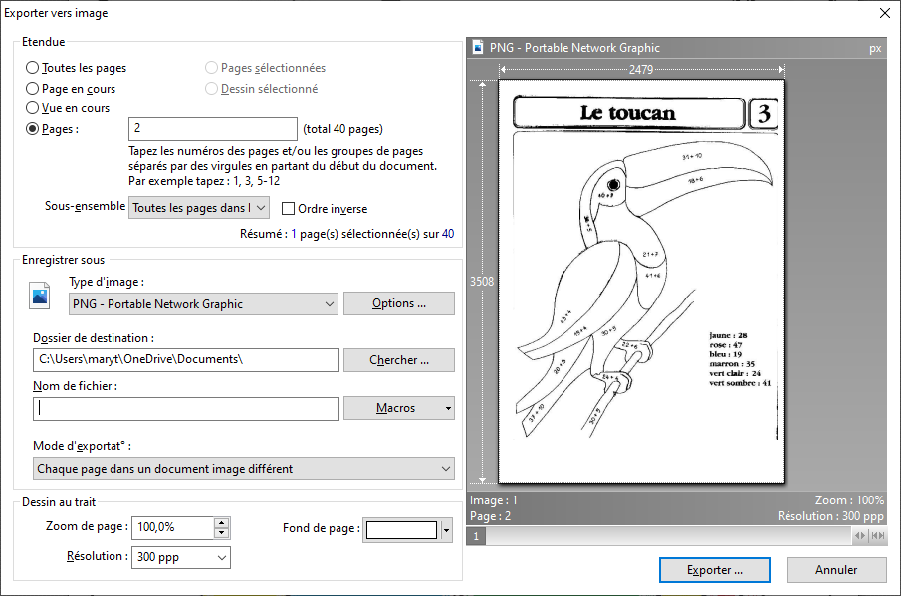
- Clique sur EXPORTER

Maintenant, il faut travailler l’image :
- Va dans le répertoire 6ème, clic droit sur l’image du toucan « ouvrir avec » puis PAINT.
- Touche CTRL + molette de la souris pour mettre à la bonne taille sur l’écran.
- Choisis l’outil « pot de peinture » puis la 1ère couleur que tu veux
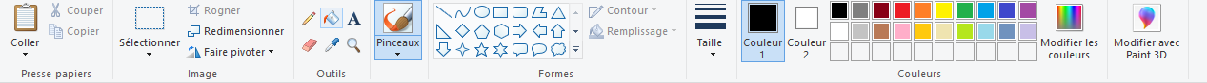
- Clique dans la zone que tu veux colorier. Plusieurs coups peuvent être nécessaires.
Erreur de coloriage : CTRL+Z pour annuler la dernière action

- Quand tu as fini :
Dans Paint : CTRL+A pour sélectionner tout, CTRL+C pour copier
Retourner dans PDF X-Change à la bonne page et faire CTRL+V pour coller ton image

